Муниципальное бюджетное дошкольное образовательное учреждение детский сад комбинированного вида № 22 п. Степной

ИГРЫ
НА РАЗВИТИЕ СЛОГОВОЙ СТРУКТУРЫ СЛОВА

Учитель-логопед
Скрипникова Т.В.

ИГРЫ НА РАЗВИТИЕ СЛОГОВОЙ СТРУКТУРЫ СЛОВА
Взрослый четко произносит двусложные слова с одинаковыми слогообразующими гласными звуками, отличающимися положением ударения. Значения слов уточняется. Затем звучание каждого названного взрослым слова соотносится с изображением одной из двух пар символов. (Ударный гласный звук помечен восклицательным (!) знаком.)

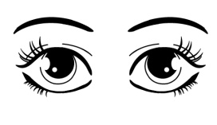  ГЛАЗКИ  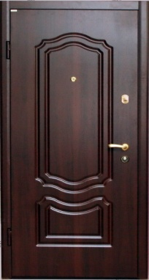 ГЛАЗКИ | ЗАМКИ  ЗАМКИ
! | !
МАСКИ  МАЗКИ | 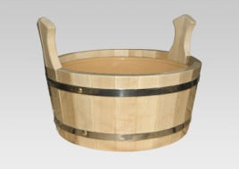  КАДКИ  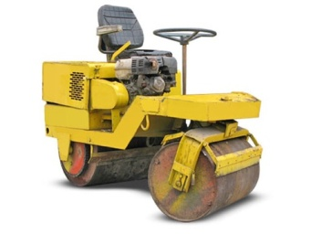  КАТКИ

«ЧЕМ ТОРГУЮТ В МАГАЗИНЕ?»

Ребенок: «Вениками, бананами, лимонами, каминами, батонами, диванами».
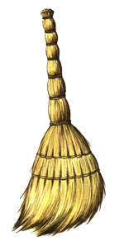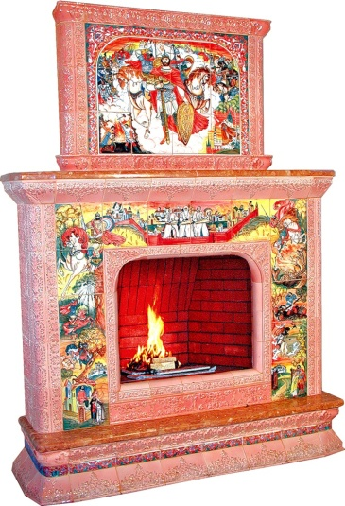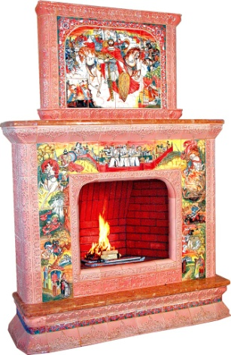
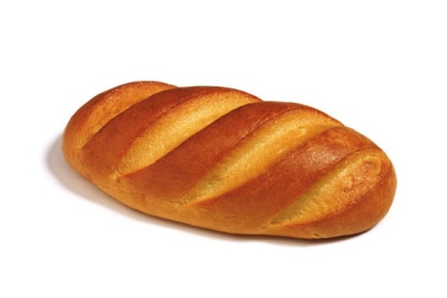

«СКАЖИ, ЧТО ТЫ ДЕЛАЕШЬ?»

Представь, что на картинках нарисован (а) ты. Скажи, что ты делаешь?
«Я поливаю. Я танцую. Я звоню и т.д.»

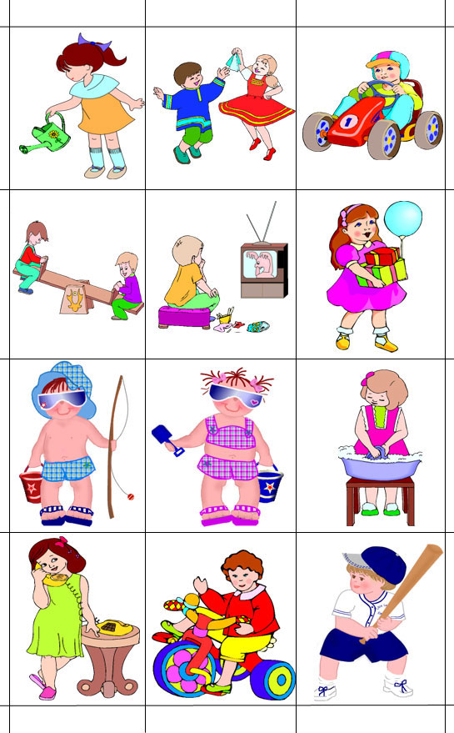

ИГРЫ НА РАЗВИТИЕ СЛОГОВОЙ СТРУКТУРЫ СЛОВА

ИГРА «НАЗОВИ КТО ЧТО ДЕЛАЕТ? (ДЕЛАЮТ?)»
Рассмотреть картинки и назвать действие.

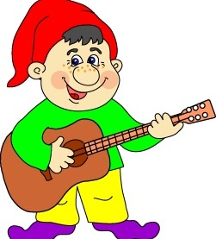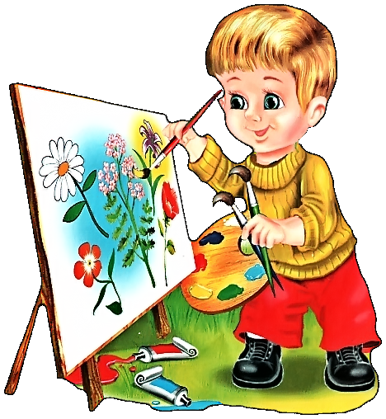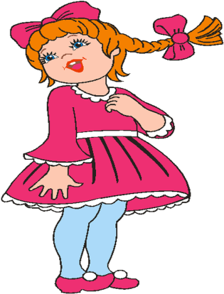

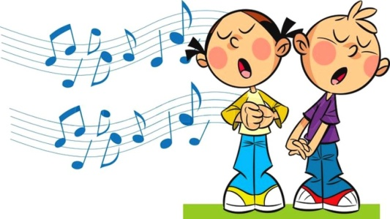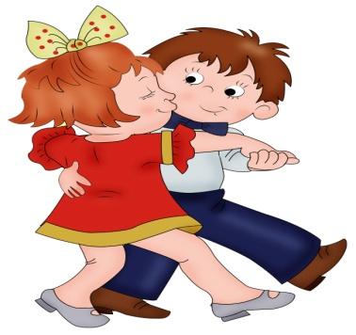

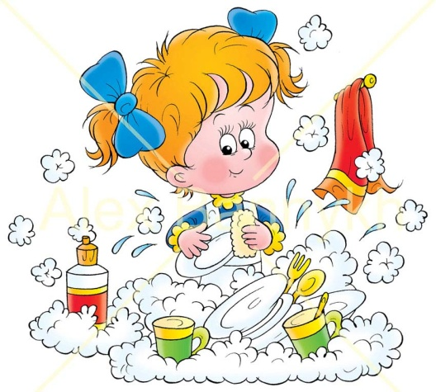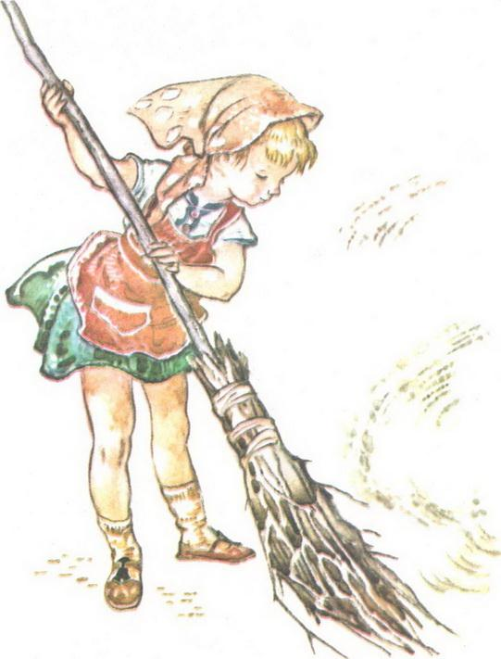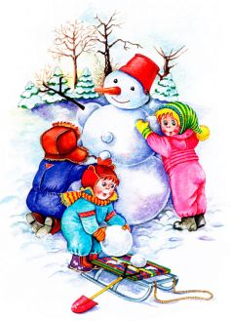

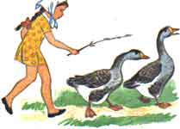

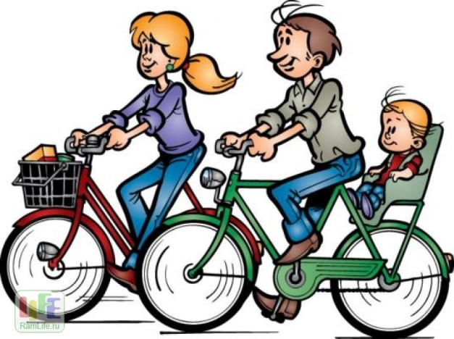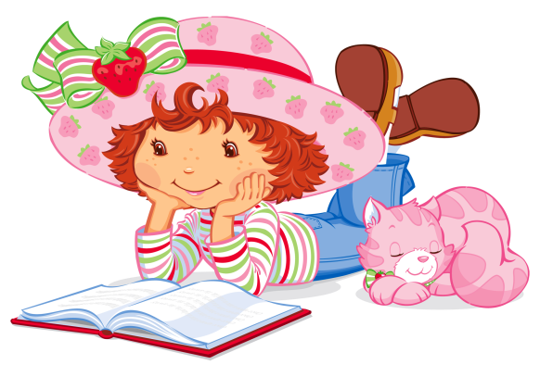

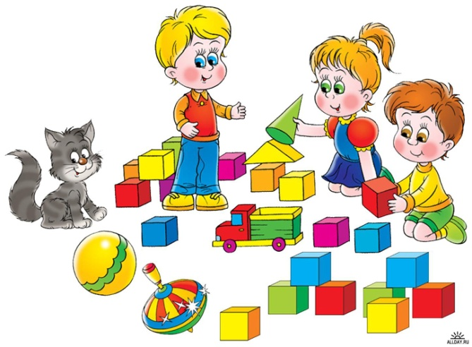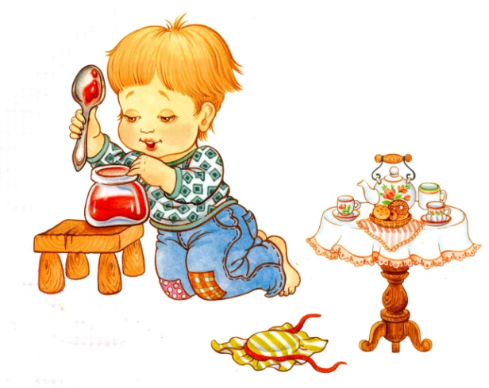

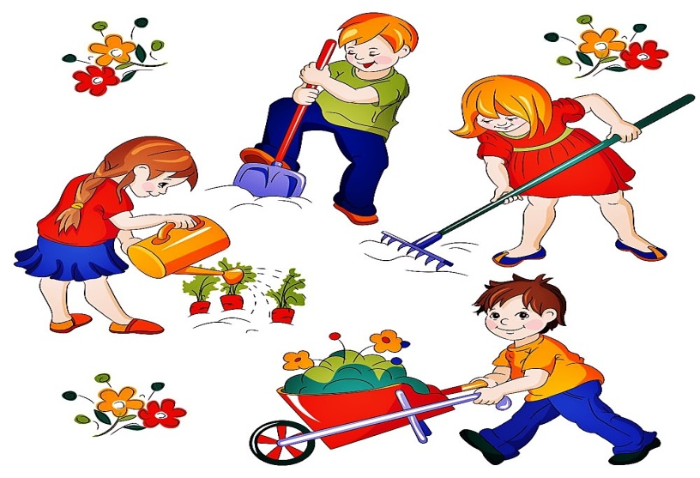

ИГРА «ЗА КЕМ БУДЕМ УХАЖИВАТЬ?»
Ребенок: «За котятами, за телятами, за петухами, за ягнятами, за козами».
